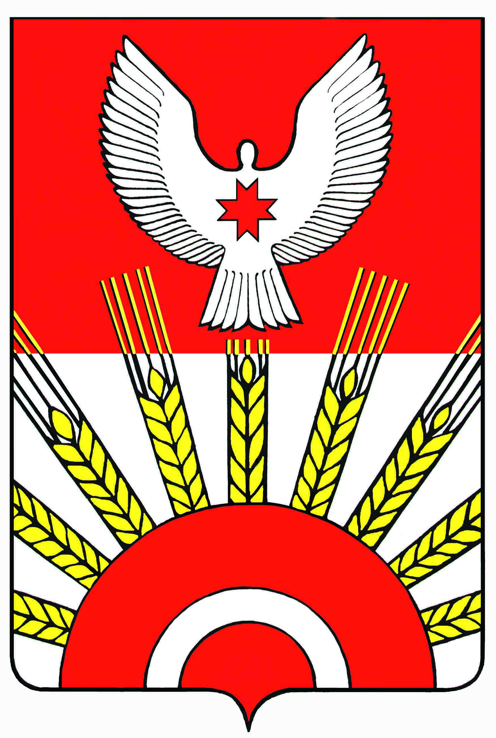Проект

РЕШЕНИЕ

Совета депутатов муниципального образования

«Муниципальный округ Киясовский район Удмуртской Республики»

О внесении изменений в положение о самообложении граждан на территории муниципального образования «Муниципальный округ Киясовский район Удмуртской Республики»

Принято Советом депутатов

муниципального образования «Муниципальный округ

Киясовский район Удмуртской Республики» февраля 2023 года

В соответствии со статьей 56 Федерального закона от 6 октября 2003 года № 131-ФЗ «Об общих принципах организации местного самоуправления в Российской Федерации», руководствуясь Уставом муниципального образования «Муниципальный округ Киясовский район Удмуртской Республики», Совет депутатов муниципального образования «Муниципальный округ Киясовский район Удмуртской Республики»

РЕШАЕТ:

1. Внести в Положение о самообложении граждан на территории муниципального образования «Муниципальный округ Киясовский район Удмуртской Республики», утвержденное решением Совета депутатов муниципального образования «Муниципальный округ Киясовский район Удмуртской Республики» от 21 апреля 2022 года № 144 (в редакции от 16.06.2022 № 189) следующие изменения:

1) подпункт 3.3. пункта 3 Положения изложить в следующей редакции:

«3.3. Сход, проводимый в населенном пункте, для решения вопроса по самообложению граждан созывается Главой муниципального образования самостоятельно либо по инициативе жителей населенного пункта численностью не менее 10 человек и оформляется постановлением Главы муниципального образования.

Сход, проводимый на части территории населенного пункта, для решения вопроса по самообложению граждан созывается Советом депутатов по инициативе жителей данной части территории населенного пункта численностью не менее l0 человек.

Границы части территории населенного пункта, на которой может проводиться сход граждан по вопросам самообложения и использования средств самообложения, определяется Советом депутатов.»;

2) подпункт 4.1. пункта 4 Положения изложить в следующей редакции:

«4.1. Решение о проведении схода принимает Глава муниципального образования путем издания постановления либо Совет депутатов путем принятия решения.».

2. Решение вступает в силу после его официального опубликования.

3. Опубликовать настоящее решение в Вестнике правовых актов муниципального образования «Муниципальный округ Киясовский район Удмуртской Республики» и на официальном сайте органов местного самоуправления Киясовского района.

Председатель Совета депутатов

«Муниципальный округ Киясовский район

Удмуртской Республики» И.М. Сибиряков

с.Киясово

2023 года

№